автономное профессиональное образовательное учреждение

Вологодской области

«Вологодский колледж связи и информационных технологий»

КУРСОВОЙ ПРОЕКТ  
  
**ПРОЕКТИРОВАНИЕ И РАЗРАБОТКА ВЕБ-ПРИЛОЖЕНИЯ ДЛЯ ФЛОРИСТИЧЕСКОЙ КОМПАНИИ «ОНА ХОЧЕТ ЦВЕТЫ»**

Группа: ИСП-420р, специальность 09.02.07 «Информационные системы и программирование»

Студент: ___________________ К.А. Белова «_____»________________2024г.

Руководитель: ___________________ Р.А. Дусанюк «_____»_______________2024г.

Нормоконтролер: ___________________ Н.В. Лепихина «_____»_______________2024г.

Вологда,

2024г.

**СОДЕРЖАНИЕ**

ВВЕДЕНИЕ………………………………………………………………………........................3

1. ТЕХНИЧЕСКИЕ ХАРАКТЕРИСТИКИ ПРОЕКТИРОВАНИЯ И РАЗРАБОТКИ ВЕБ-ПРИЛОЖЕНИЯ ДЛЯ ФЛОРИСТИЧЕСКОЙ КОМПАНИИ.....................................................4

2. ЭТАПЫ ПРОЕКТИРОВАНИЯ И РАЗРАБОТКИ ВЕБ-ПРИЛОЖЕНИЯ ДЛЯ ФЛОРИСТИЧЕСКОЙ КОМПАНИИ.........................................................................................10

ЗАКЛЮЧЕНИЕ……………………………………………………............................................28

СПИСОК ИСПОЛЬЗОВАННЫХ ИСТОЧНИКОВ……………………………..…………….29

**ВВЕДЕНИЕ**

Актуальность магазина цветов в целом объясняется постоянным спросом на цветы как символы чувств и эмоций. Цветы используются для подарков, украшения интерьера, оформления праздников и мероприятий. Люди ценят красоту цветов и заботу, которую они передают.

Интернет-магазины цветов становятся все более актуальными из-за растущего онлайн-рынка и изменения потребительского поведения. С развитием технологий и доступности интернета все большее количество людей предпочитают совершать покупки онлайн. Это удобно, экономит время и позволяет выбирать и заказывать товары из любой точки мира.

Веб-приложение для флористической компании – это онлайн-платформа, специально разработанная для упрощения процесса управления бизнесом и взаимодействия с клиентами в сфере цветоводства и продажи цветов.

Такое приложение может включать в себя различные функциональные возможности, такие как каталог товаров с описаниями и изображениями цветочных композиций, возможность заказа цветов онлайн, оплата через интернет, организация доставки цветов, управление заказами и клиентскими данными, статистика продаж.

Предметом исследования курсового проекта является проектирование и разработка веб-приложения для флористической компании.

Объектом исследования курсового проекта является веб-приложение для флористической компании

Целью курсового проекта является проектирование и разработка веб-приложения для флористической компании.

Для достижения поставленной цели были определены следующие задачи:

1. Исследовать предметную область разработки веб-приложения.

2. Выбрать и описать инструментальные средства реализации веб-приложения.

3. Разработать дизайн будущего веб-приложения.

4. Верстка веб-приложения.

Курсовой проект состоит из введения, двух разделов, заключения и списка использованных источников.

**РАЗДЕЛ 1. ТЕХНИЧЕСКИЕ ХАРАКТЕРИСТИКИ ПРОЕКТИРОВАНИЯ И РАЗРАБОТКИ ВЕБ-ПРИЛОЖЕНИЯ ДЛЯ ФЛОРИСТИЧЕСКОЙ КОМПАНИИ**

Магазин цветов – это место, в котором вы можете:

1. Приобрести свежие цветы, букеты или цветочные композиции для подарка или украшения интерьера;
2. Заказать доставку цветов к адресу получателя;
3. Получить консультацию по уходу за цветами;
4. Посетить мастер-классы по созданию цветочных композиций.

Сайт – онлайн-ресурс, доступный через интернет, который предоставляет информацию о компании, продукции или услугах, а также позволяет совершать покупки или взаимодействовать с компанией. Веб-сайт может быть одностраничным или многостраничным, а его содержимое имеет возможность быть обычным словом или же держать всевозможные носители. Веб-сайты бывают:

1. Информационные – предназначены для предоставления информации о компании, ее услугах и контактной информации;
2. Интернет-магазины – позволяют совершать онлайн-покупки товаров или услуг;
3. Корпоративные – предназначены для внутреннего или внешнего использования компании;
4. Блоги - публикуют статьи, новости и другой контент на интересующие аудиторию темы;
5. Поисковые системы и т. д.

Веб-приложение – это приложение, в котором пользователь ведет взаимодействие с хостом, у которого имеется поддержка браузера. Основная составляющая веб-приложение делится между сервером и потребителем, данные сберегаются большей частью преимущественно на сервере, замен информацией исполняется по сети.

Веб-приложения можно разделить на несколько составляющих:

1. Фронтенд (Frontend) представляет собой ту часть приложения, с которой пользователь непосредственно взаимодействует. Это интерфейс приложения, который включает в себя элементы дизайна, структуру страниц, элементы управления (кнопки, поля ввода и т. д.) и другие визуальные компоненты. Фронтенд отвечает за отображение данных пользователю, взаимодействие с интерфейсом и обеспечение удобства использования приложения.
2. Бекенд (Backend) – это серверная часть приложения, которая обрабатывает запросы от клиента, осуществляет бизнес-логику приложения, взаимодействует с базой данных и отправляет клиенту необходимую информацию. Бекенд управляет всеми вычислениями, алгоритмами и обработкой данных, которые не видны пользователю напрямую.
3. База данных (Database) – это структурированное хранилище данных, используемое для хранения информации, необходимой для работы приложения. В базе данных хранятся пользовательские данные, продукты, заказы, сообщения и другие данные, используемые приложением. База данных обеспечивает постоянный доступ к данным, их хранение и обеспечивает целостность и безопасность хранимой информации.

Типы веб-приложений:

1. Сайт-визитка – простой сайт, представляющий информацию о компании, ее услугах и контактной информации;
2. Интернет-магазин – онлайн-платформа для продажи товаров и услуг через интернет;
3. Веб-приложения для бизнеса – приложения, разработанные для автоматизации бизнес-процессов и повышения эффективности работы компании;
4. Социальные сети – онлайн-платформы для общения, обмена информацией и контактов между пользователями;
5. Веб-приложения для образования – платформы для обучения и обмена знаниями через интернет.

Главные различия между сайтами и веб-приложениями:

1. Веб-приложения более интерактивны, чем обычные сайты. Они могут обрабатывать пользовательские действия, выполнять сложные операции и взаимодействовать с базой данных. Сайты же, как правило, представляют статический контент и информацию.
2. Веб-приложения обычно имеют более широкий функционал и предоставляют пользователю возможность выполнения различных задач или операций, в то время как сайты предназначены преимущественно для представления информации и контактной информации.
3. Веб-приложения обычно требуют более сложного программирования и разработки, чем обычные сайты из-за необходимости обработки данных, логики приложения и взаимодействия с базой данных.
4. Веб-приложения могут легче обновляться и модернизироваться, так как они работают на стороне сервера, в то время как для обновления сайта может потребоваться изменение исходного кода каждой страницы.

Выдающиеся качества веб-приложения для флористической компании перед другими аналогами:

1. Благоприятный и инстинктивно понятный интерфейс;
2. Скидки;
3. Блок с часто задаваемыми вопросами и ответами на них;
4. Удобная фильтрация для выбора необходимого букета.

Этапы проектирования и разработки веб-приложения для флористической компании:

1. Первым шагом в разработке веб-приложения для флористической компании будет анализ аналогичных сайтов конкурентов или других компаний в этой отрасли. Это поможет понять требования рынка, выявить сильные и слабые стороны существующих решений, а также собрать идеи и вдохновение для дальнейшей работы. Также важно собрать все необходимые изображения, информацию о товарах, услугах, ценах, контактной информации и других деталях, которые будут использоваться на сайте.
2. UI/UX дизайн является важной частью разработки веб-приложения, поскольку от визуального восприятия и удобства использования зависит пользовательский опыт. На этом этапе разрабатывается User Interface Design Kit (UI KIT), который включает в себя определение основных цветовой палитры, шрифтов, стилей иконок, а также визуальные элементы при наведении или нажатии на них. Основная цель UI/UX дизайна – сделать приложение привлекательным, удобным и интуитивно понятным для пользователей.

Макет сайта – это визуальное представление структуры и расположения элементов на веб-странице. Макет используется для того, чтобы понять, как будет выглядеть сайт на экране пользователя и какие элементы будут на нем присутствовать. Он содержит информацию о расположении шапки, меню, блоков контента, изображений и других элементов на странице. Разработка макета помогает визуализировать концепцию сайта и обеспечить гармоничное сочетание всех его элементов.

Композиция сайта обычно состоит из трех основных частей:

1. Шапка (header) – верхняя часть страницы, где обычно располагается логотип компании, основное меню навигации, контактная информация и другие важные элементы.
2. Информационный раздел (body) – основная область страницы, где содержится основной контент, тексты, изображения, видео и другие элементы, предназначенные для информационного представления.

Подвал (footer) – нижняя часть страницы, где обычно размещаются дополнительные ссылки на разделы сайта, контактная информация, копирайты, кнопки для социальных сетей и другие элементы, завершающие контент страницы.

Дизайн сайта – это процесс разработки визуального оформления и организации информации на веб-странице с учетом пользовательского опыта и целей бизнеса. Основная задача дизайна сайта заключается в создании удобного, привлекательного и функционального интерфейса, который обеспечит удовлетворение потребностей пользователей и будет соответствовать целям компании. Главная цель дизайна сайта – улучшение пользовательского опыта, увеличение конверсии и повышение узнаваемости бренда.

Разработка макета, дизайна и UI KIT осуществлялась в Figma.

Figma – это онлайн-платформа для дизайнеров и разработчиков, которая предоставляет возможность создавать макеты, дизайны и прототипы веб-сайтов и мобильных приложений. Figma обладает множеством инструментов для работы над дизайном, включая элементы интерфейса, цветовые схемы, шрифты, анимации и многое другое. Одним из основных преимуществ Figma является возможность совместной работы в реальном времени над проектом, что делает процесс совместной разработки более эффективным.



Рисунок 1. Логотип Figma

Верстка – это процесс создания веб-страницы или макета на основе графического дизайна с использованием языков разметки веб-страниц, таких как HTML, CSS и иногда JavaScript. Верстка включает в себя перенос элементов дизайна (тексты, изображения, кнопки, формы и прочее) из макета в код, который браузер может интерпретировать и отображать пользователю.

Используется приложение: Microsoft Visual Studio Code. Visual Studio Code (VS Code) – это бесплатный текстовый редактор, разработанный компанией Microsoft для написания кода на различных языках программирования, включая HTML, CSS, JavaScript, Python, PHP и многие другие. VS Code обладает широким набором инструментов и расширений, которые помогают улучшить процесс разработки, например подсветку синтаксиса, автодополнение кода, отладку и многое другое. С помощью VS Code можно редактировать код, работать с версткой, управлять проектами и расширять его функциональность с помощью дополнительных плагинов и расширений.



Рисунок 2. Логотип Visual Studio Code

HTML (HyperText Markup Language) – это язык разметки, который используется для создания структуры и содержания веб-страниц. HTML представляет собой набор различных элементов, таких как заголовки, параграфы, списки, изображения, ссылки и другие, которые определяют структуру и содержание страницы. С помощью HTML можно организовать текст, изображения и другие элементы на странице таким образом, чтобы браузер мог правильно интерпретировать и отобразить информацию, доступную для пользователей.

CSS (Cascading Style Sheets) – это язык таблиц стилей, который используется для оформления и стилизации веб-страниц. CSS позволяет указывать различные свойства дизайна, такие как цвета, шрифты, отступы, размеры и расположение элементов на странице. С помощью CSS можно создавать привлекательный и современный внешний вид веб-страниц, оформлять элементы интерфейса, делать страницу адаптивной под различные устройства и многое другое. CSS используется в сочетании с HTML для создания структуры и стиля веб-страницы.

JavaScript – это интерпретируемый язык программирования, который используется для создания интерактивных элементов и динамического контента на веб-страницах. JavaScript расширяет функциональность веб-сайтов, позволяя добавлять интерактивность, анимацию, обработку событий, валидацию форм, изменение содержимого страницы без перезагрузки и многое другое.



Рисунок 3. Логотипы CSS, HTML и JavaScript

Заполнение вебсайта всей информацией, проверка на валидность код и тестирование его, особое внимание стоит уделить оформлению заказа.

Запросы к системе в целом:

1. Вероятность создания комфортного для пользователя интерфейса;
2. Обеспечивание конфигурации информации, продвижения по службе и списка услуг;
3. Степень надежности веб-приложения обязан отвечать технологии программирования.

Запросы к пользовательскому интерфейсу:

1. Гарантировать комфортное и действенное внедрение веб-приложения для любого пользователя;
2. Обеспечивать функциональность, соответствовать задачам пользователя;
3. Возможность оформления заказа.

Запросы к документации по программному обеспечиванию:

1. Руководство системного программиста по ГОСТ 19.503-79;
2. Руководство программиста по ГОСТ 19.504-79;
3. Руководство оператора по ГОСТ 19.505-79.

Главные задачи, которые имеют все шансы быть решены в процессе создания сайта:

1. Наращивание размера текстовой и графической информации, представленной на сайте;
2. Создание версии вебсайта, приспособленной для просмотра на мобильных устройствах;
3. Интеграция добавочных функций, которые могут помочь сделать лучше или же облегчить любое воздействие пользователя.

**РАЗДЕЛ 2. ЭТАПЫ ПРОЕКТИРОВАНИЯ И РАЗРАБОТКИ ВЕБ-ПРИЛОЖЕНИЯ ДЛЯ ФЛОРИСТИЧЕСКОЙ КОМПАНИИ**

Разработка макета:

1. После просмотра достаточного количества аналогов, был создан макет для главной страницы.

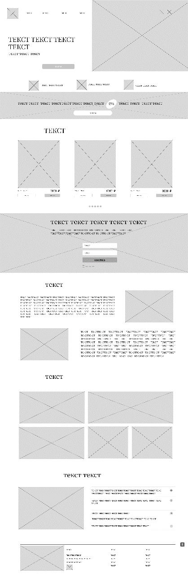

Рисунок 4. Макет главной страницы

1. Далее создаем макеты для страниц «каталога», «информация о товаре», «производства», «корзины», «оформления заказа» и «ошибки 404».

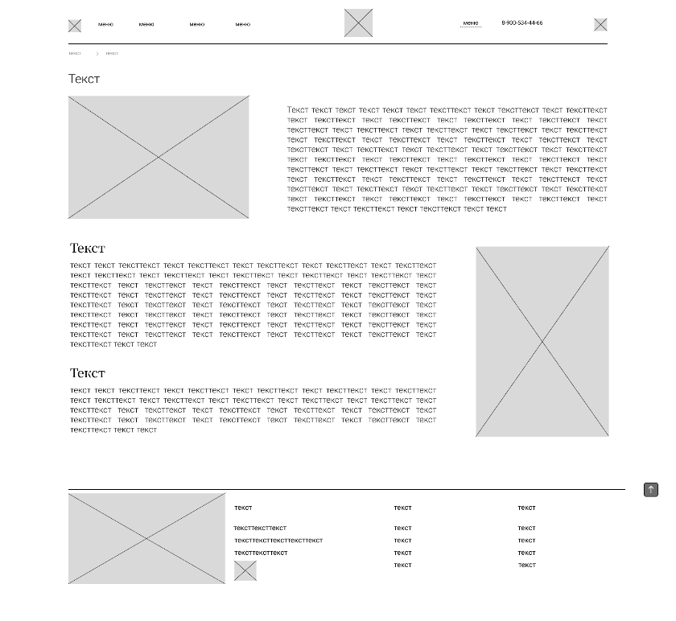

Рисунок 5. Макет страницы «производство»

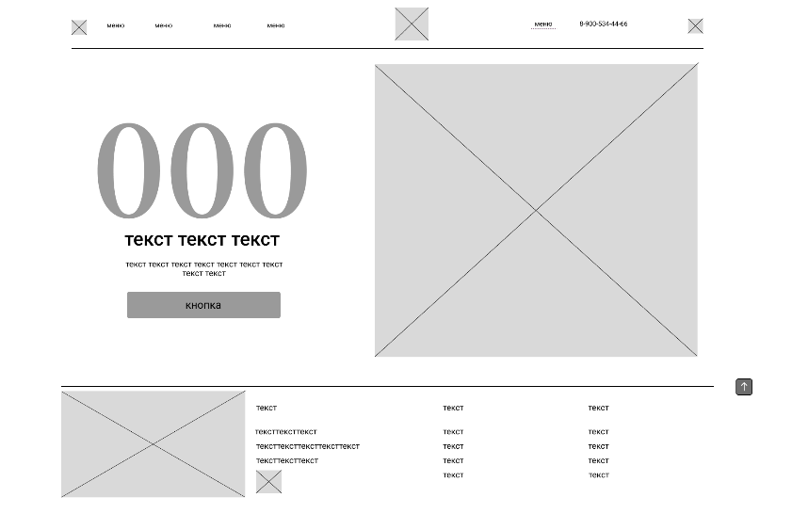

Рисунок 6. Макет страницы «ошибка 404»

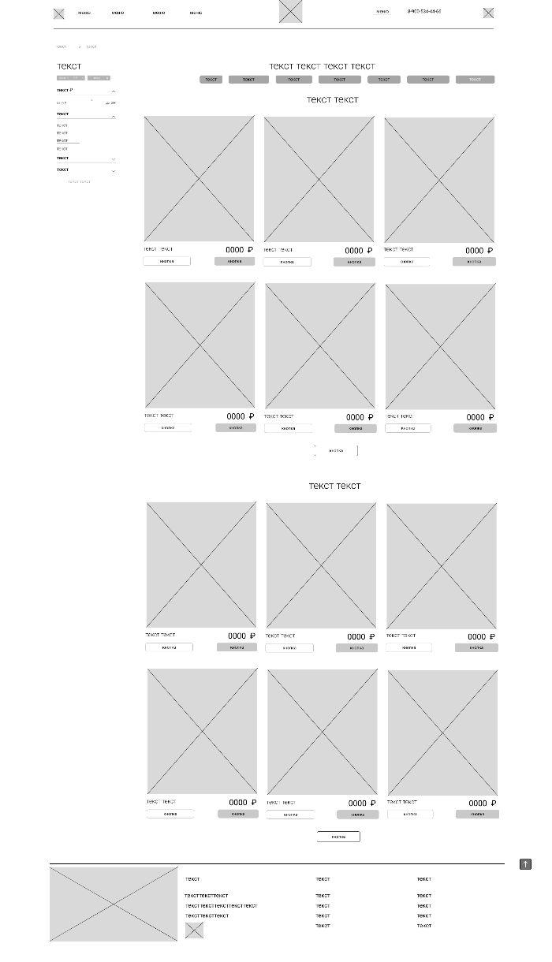

Рисунок 7. Макет страницы «каталог»

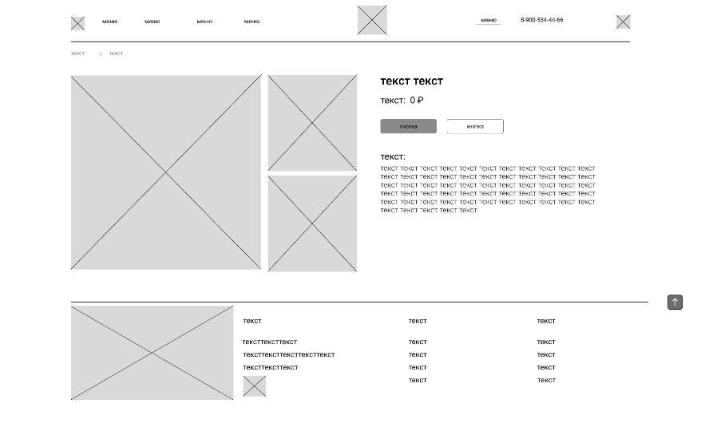

Рисунок 8. Макет страницы «информация о товаре»

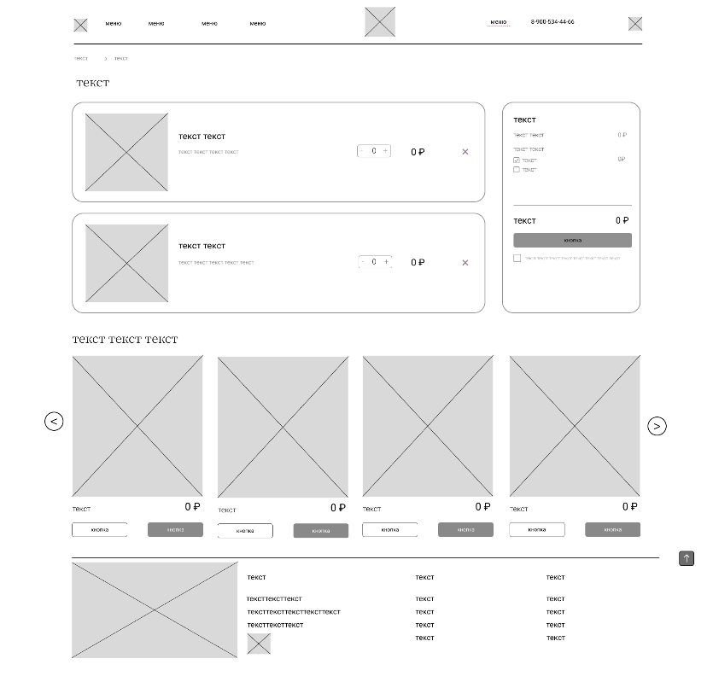

Рисунок 9. Макет страницы «корзина»

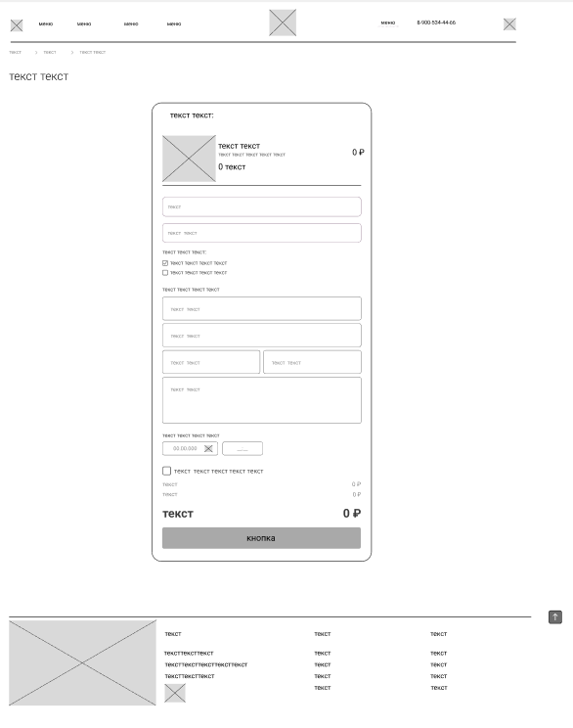

Рисунок 10. Макет страницы «оформления заказа»

Прежде чем приступить к созданию дизайна необходимо составить UI KIT:

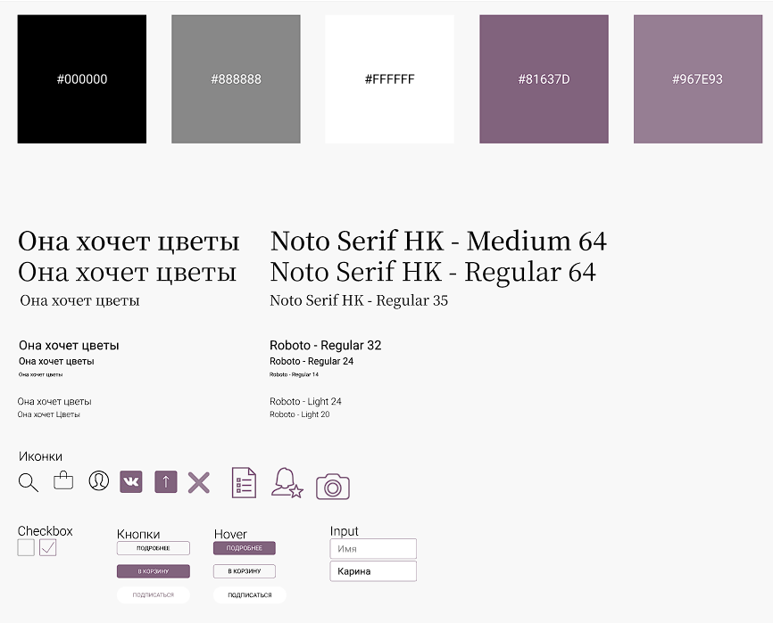

Рисунок 11. UI KIT

Разработка дизайна:

1. На главной странице будут расположены:

* Шапка с логотипом, навигацией и контактами;
* Оффер;
* Информация о скидке;
* Популярные товары;
* Обратная связь;
* Информация о магазине;
* Блок с изображениями и видео о том, как создаются букеты;
* Подвал с навигацией и контактами.

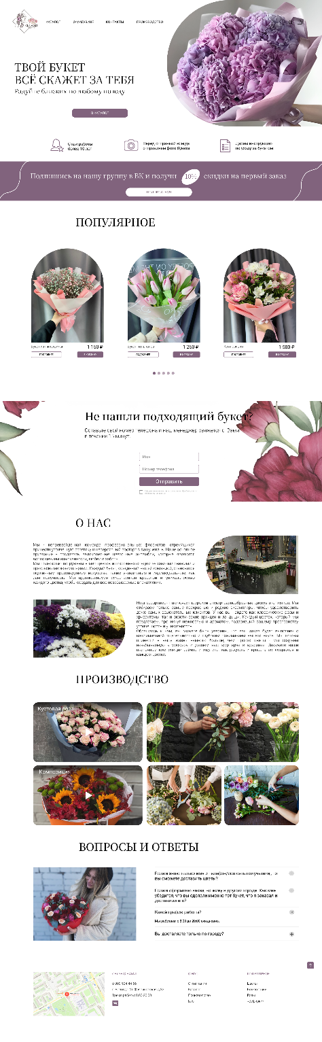

Рисунок 12. Дизайн главной страницы

1. На странице «производство» будут расположены:

* Шапка с логотипом, навигацией и контактами;
* Информация о магазине;
* Информация о том, как происходит создание букеты;
* Информация о том какие материалы используют флористы;
* Подвал с навигацией и контактами.

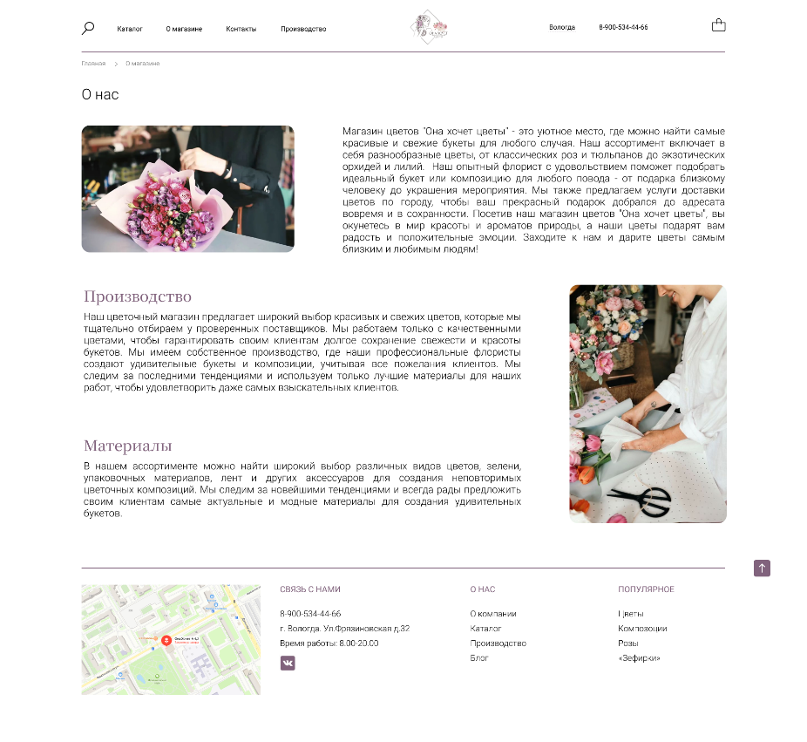

Рисунок 13. Дизайн страницы «производство»

1. На странице «ошибка 404» будут расположены:

* Шапка с логотипом, навигацией и контактами;
* Код 404 и информация об ошибке;
* Подвал с навигацией и контактами.

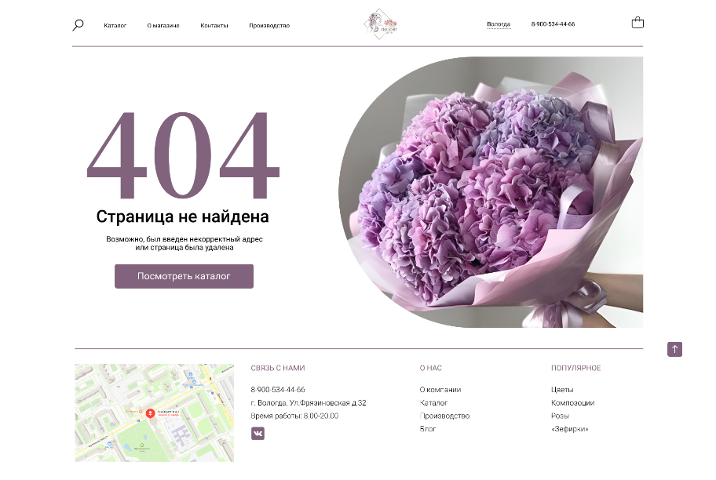

Рисунок 14. Дизайн страницы «ошибка 404»

1. На странице «каталог» будут расположены:
   * + - Шапка с логотипом, навигацией и контактами;
       - Фильтр;
       - Карточки букетов;

* Подвал с навигацией и контактами.

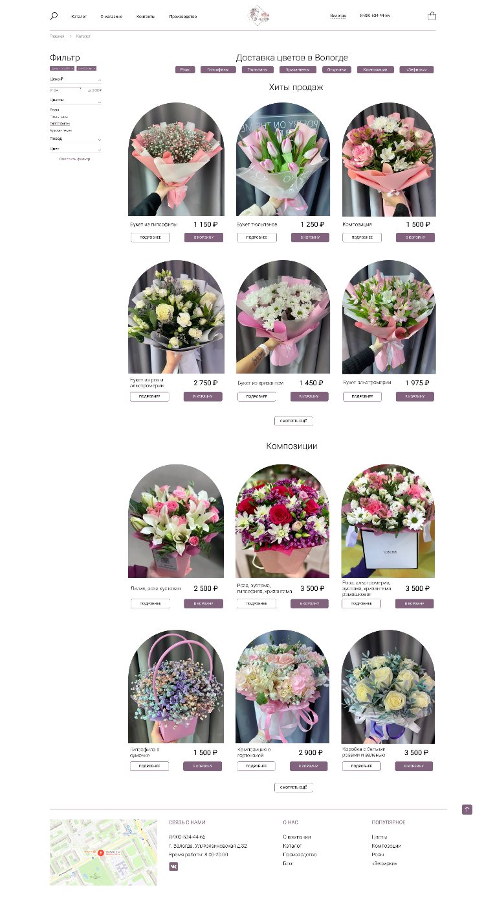

Рисунок 15 Дизайн страницы «каталог»

1. На странице «информация о товаре» будут расположены:
   * Шапка с логотипом, навигацией и контактами;
   * Фото букета;
   * Информация о букете и его цена;
   * Кнопки для добавления в корзину и покупки;
   * Подвал с навигацией и контактами.

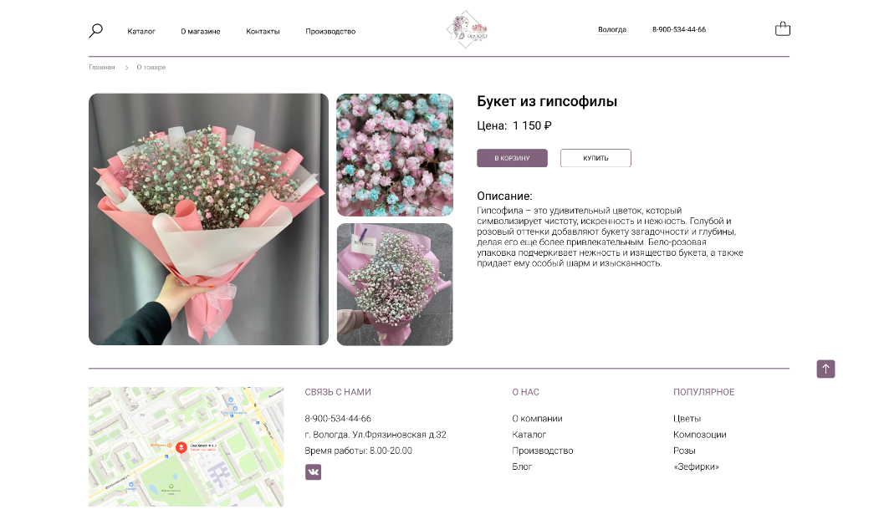

Рисунок 16. Дизайн страницы «информация о товаре»

1. На странице «корзина» будут расположены:

* Шапка с логотипом, навигацией и контактами;
* Блоки с букетами и краткая информация о них, с возможностью добавления и удаления;
* Блок общей стоимости заказа;
* Подвал с навигацией и контактами.

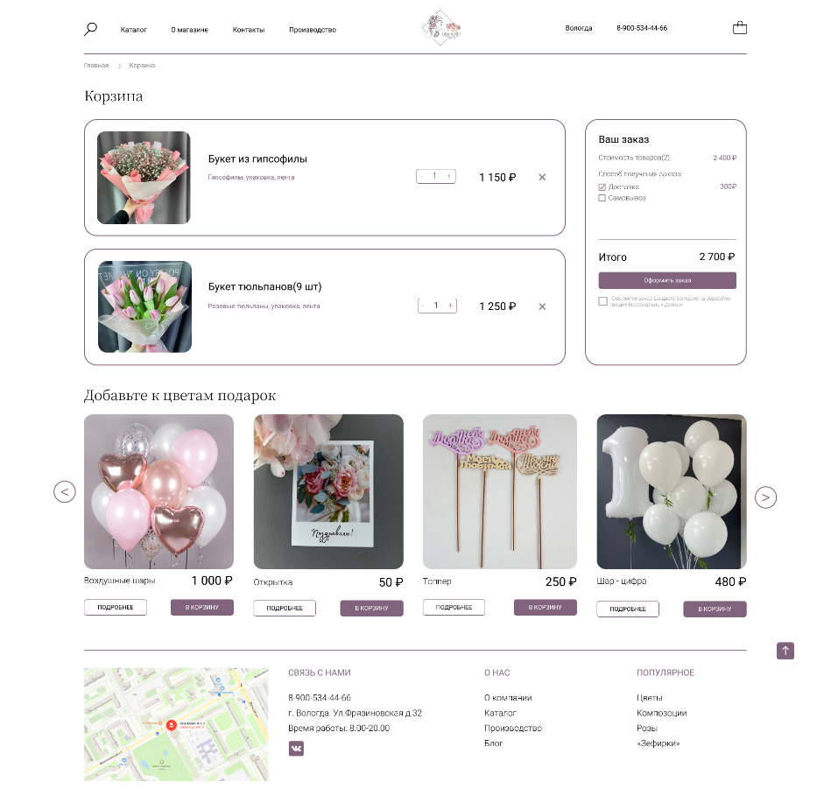

Рисунок 17. Дизайн страницы «корзина»

1. На странице «оформление заказа» будут расположены:

* Шапка с логотипом, навигацией и контактами;
* Фото и краткая информация заказа;
* Поля ввода: имя, номер телефона, дата и время получения, а также выбор способа доставки;
* Итоговая стоимость и кнопка для осуществления заказа;
* Подвал с навигацией и контактами.

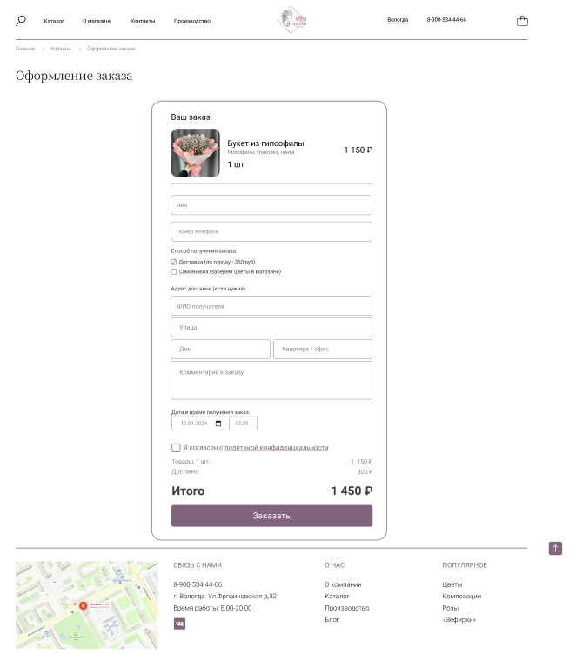

Рисунок 18. Дизайн страницы «оформление заказа»

Чтобы сайт выглядел, как на дизайне необходимо использовать те же самое шрифты, что и в Figma. Для этого их нужно скачать, установить и подключить.

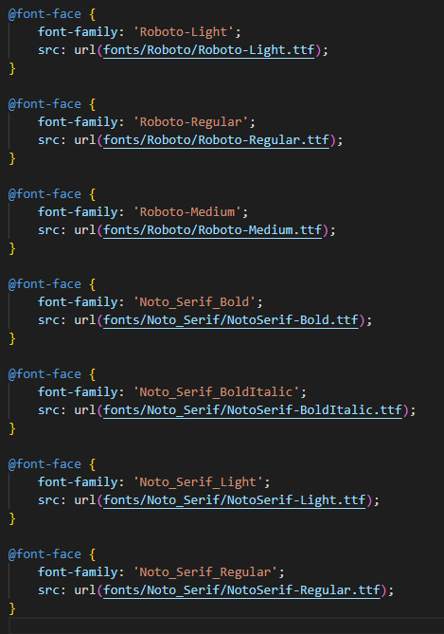

Рисунок 19. Подключение шрифтов

Верстка веб-приложения:

* + - 1. Первым шагом была выполнена верстка главную страницу и уже от нее будем отталкиваться.

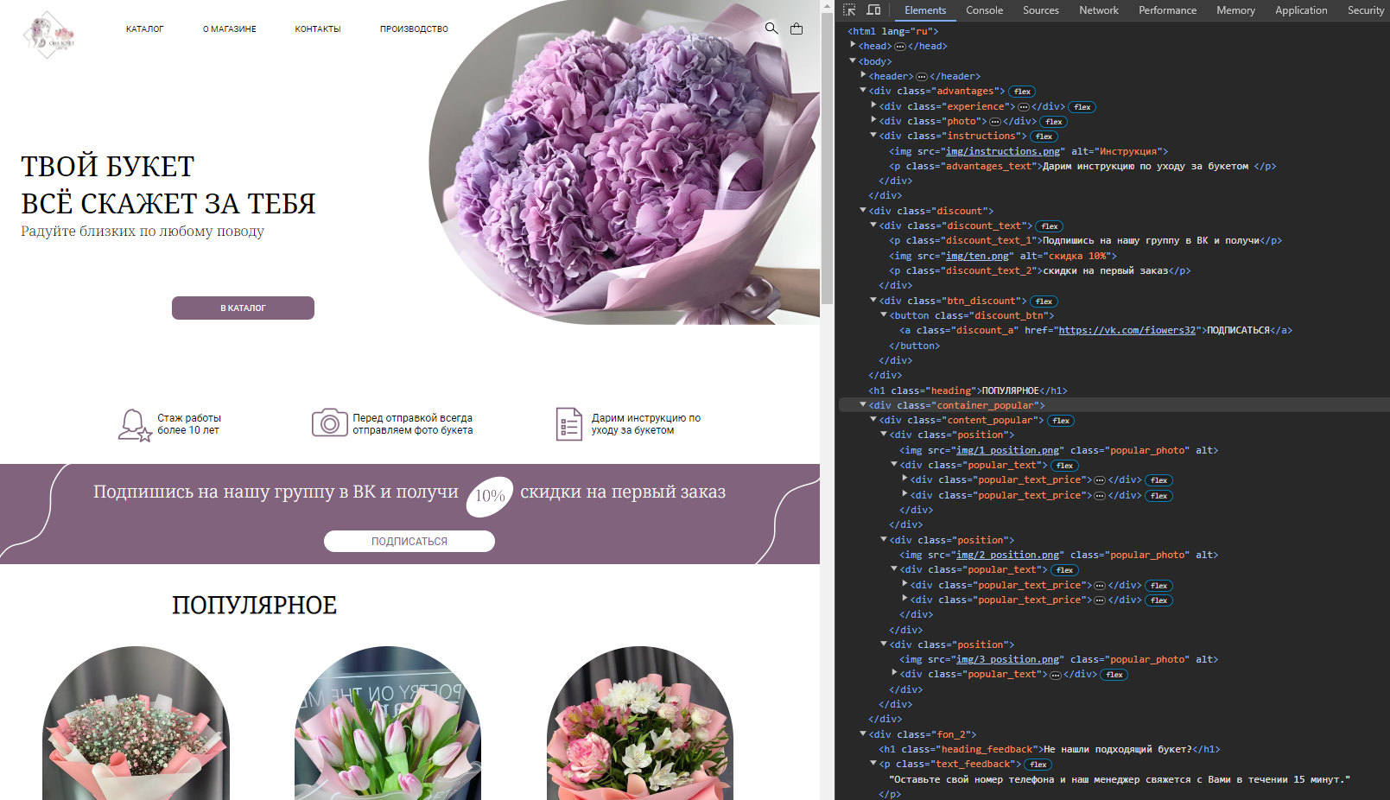

Рисунок 20. Верстка главной страницы

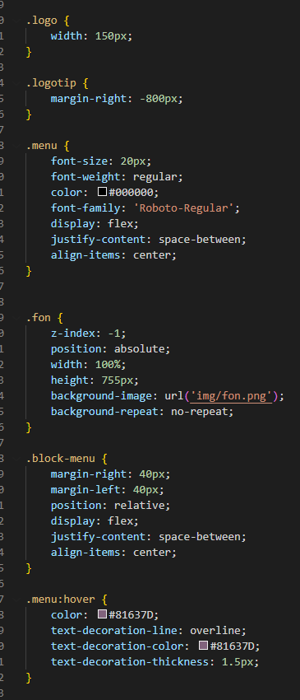

Рисунок 21. Применение стилей на главной странице

1. Далее идут страницы «каталога», «информация о товаре», «производства», «корзины», «оформления заказа» и «ошибки 404»

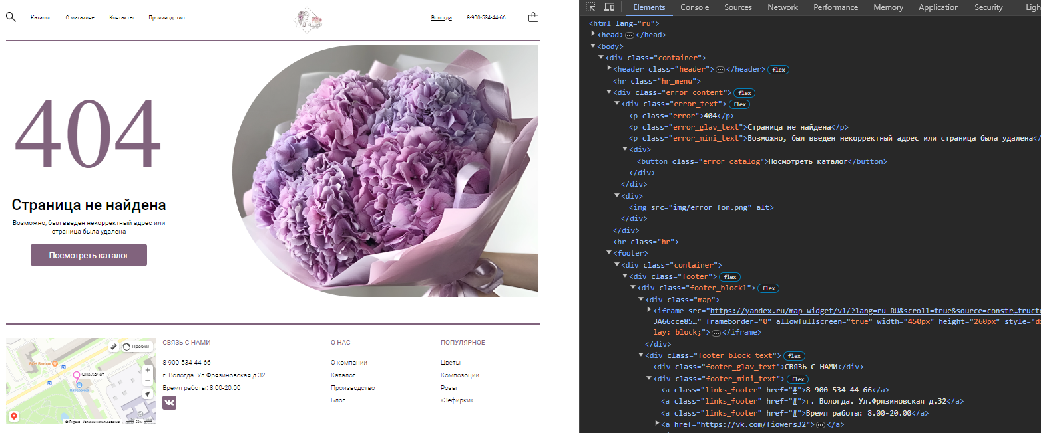

Рисунок 22. Верстка страницы «ошибки 404»

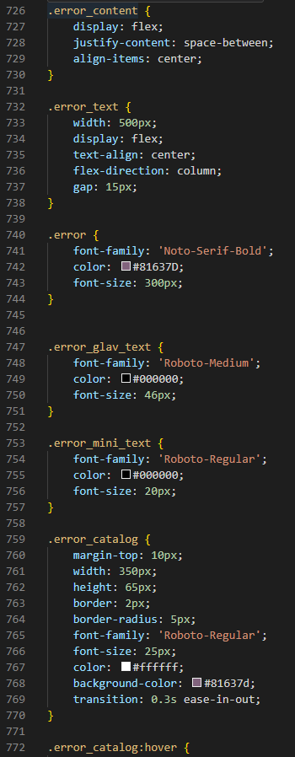

Рисунок 23. Применение стилей на странице «ошибки 404»

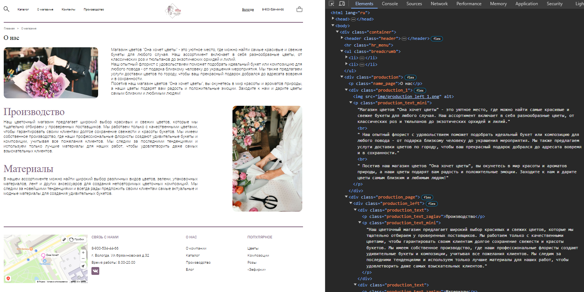

Рисунок 24. Вёрстка страницы «производство»

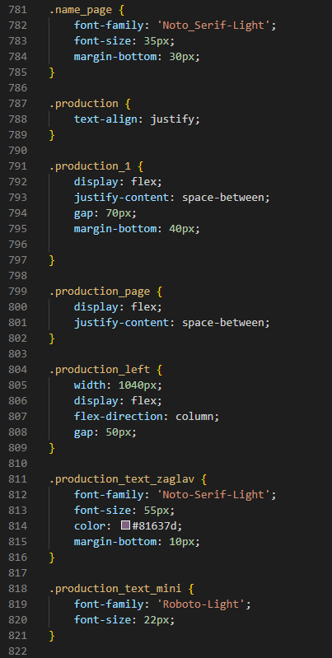

Рисунок 25. Применение стилей на странице «производство»

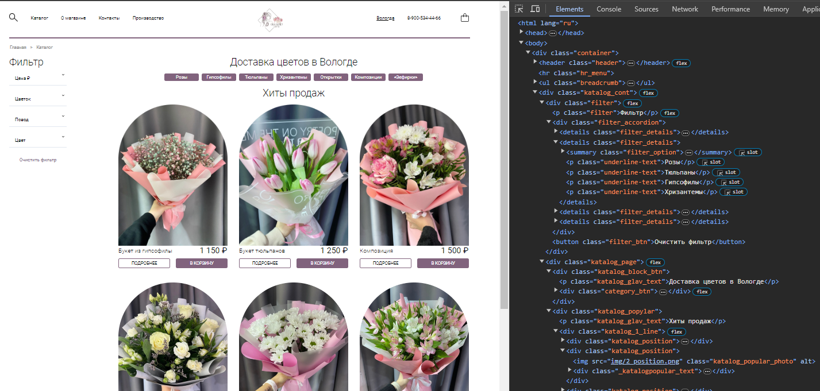

Рисунок 26. Верстка страницы «каталог»

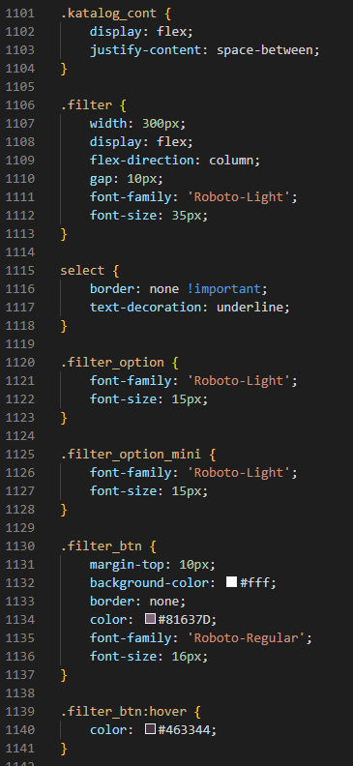

Рисунок 27. Применение стилей на странице «каталог»

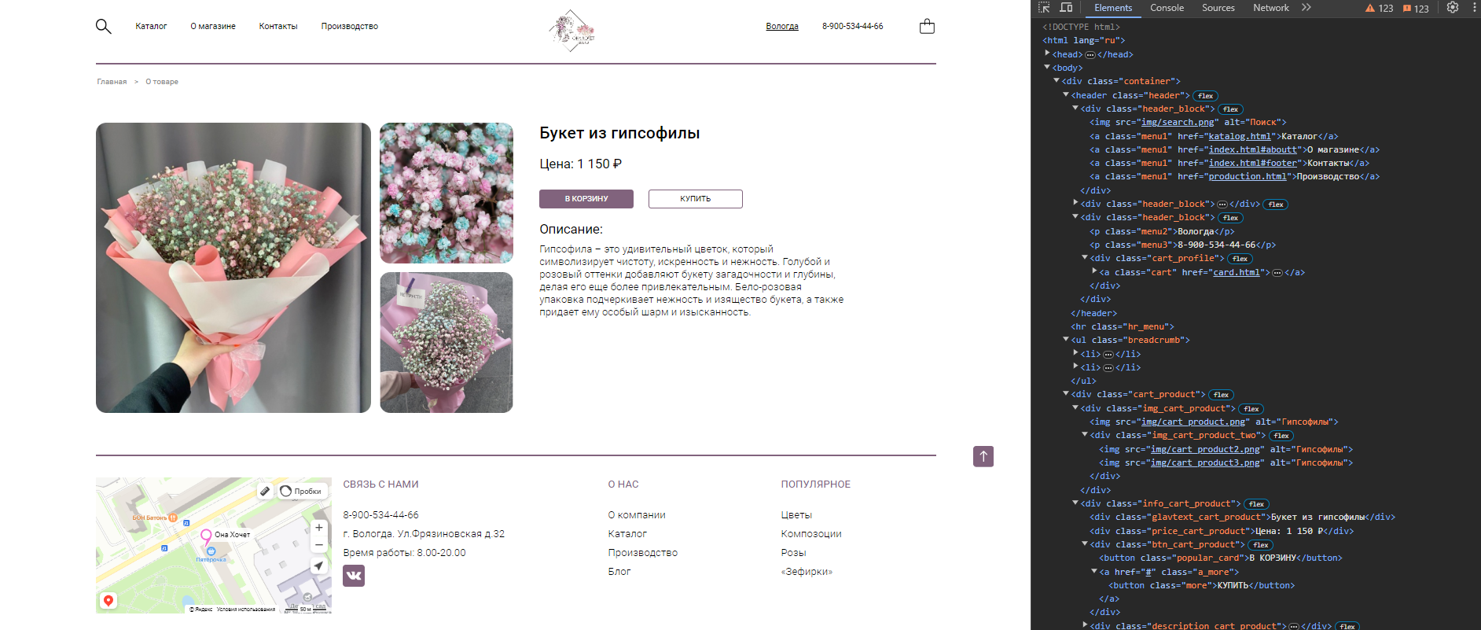

Рисунок 28. Вёрстка страницы «информация о товаре»

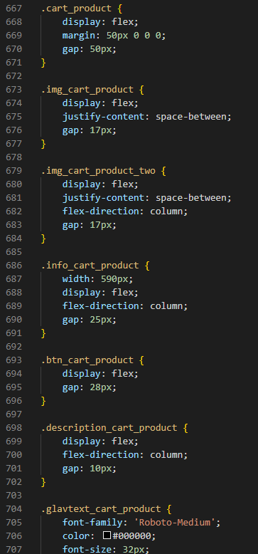

Рисунок 29. Применение стилей на странице «информация о товаре»

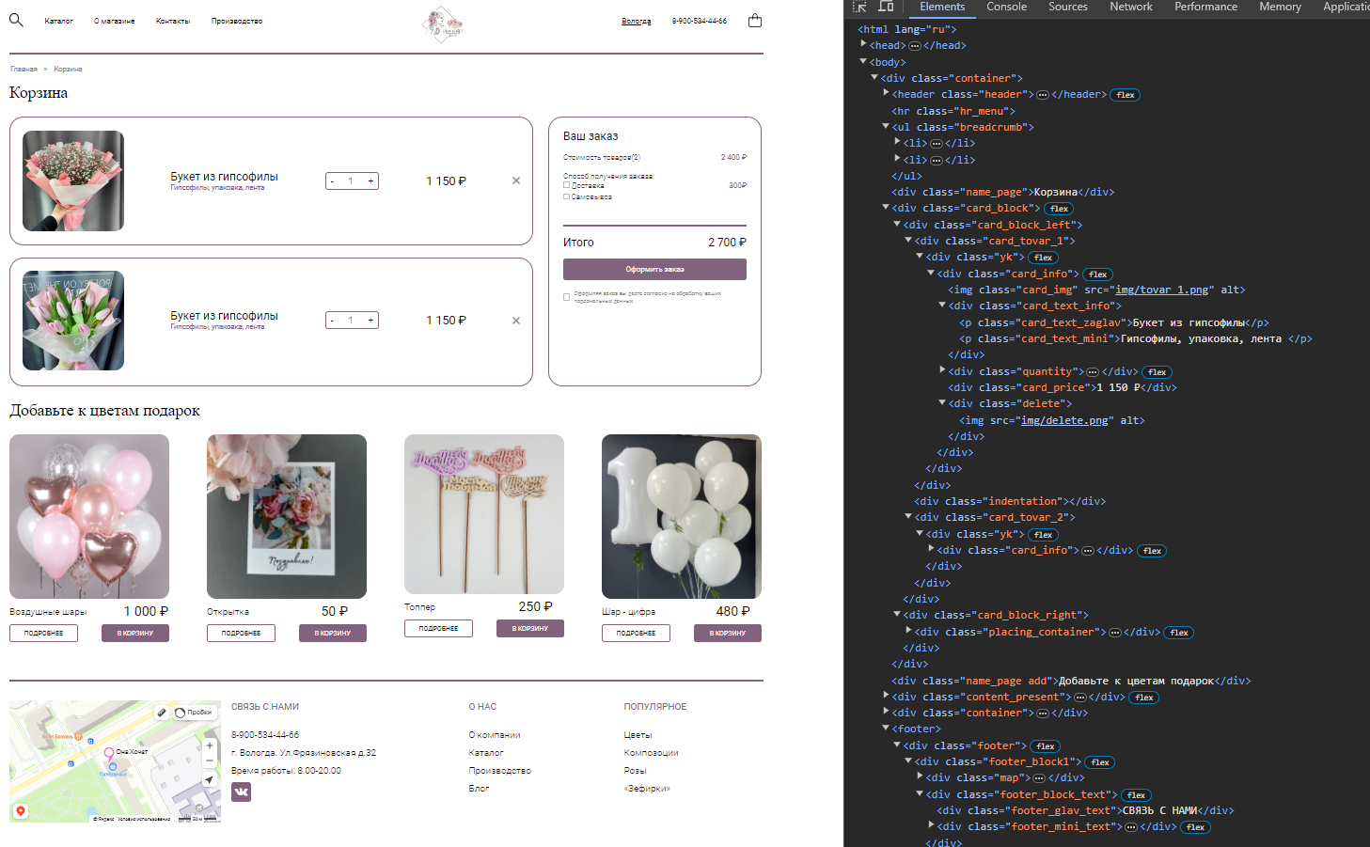

Рисунок 30. Верстка страницы «корзина»

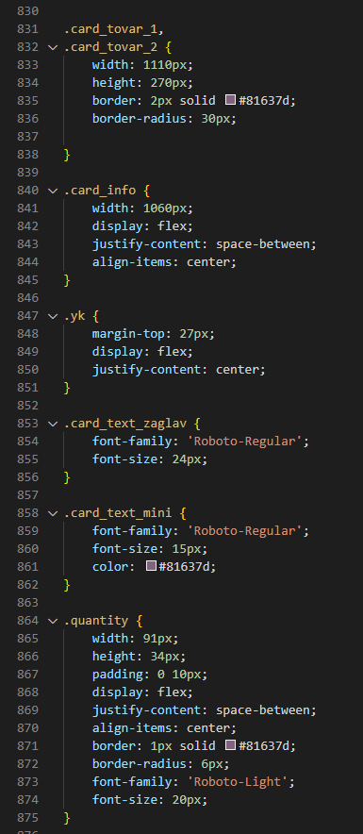

Рисунок 31. Применение стилей на странице «корзина»

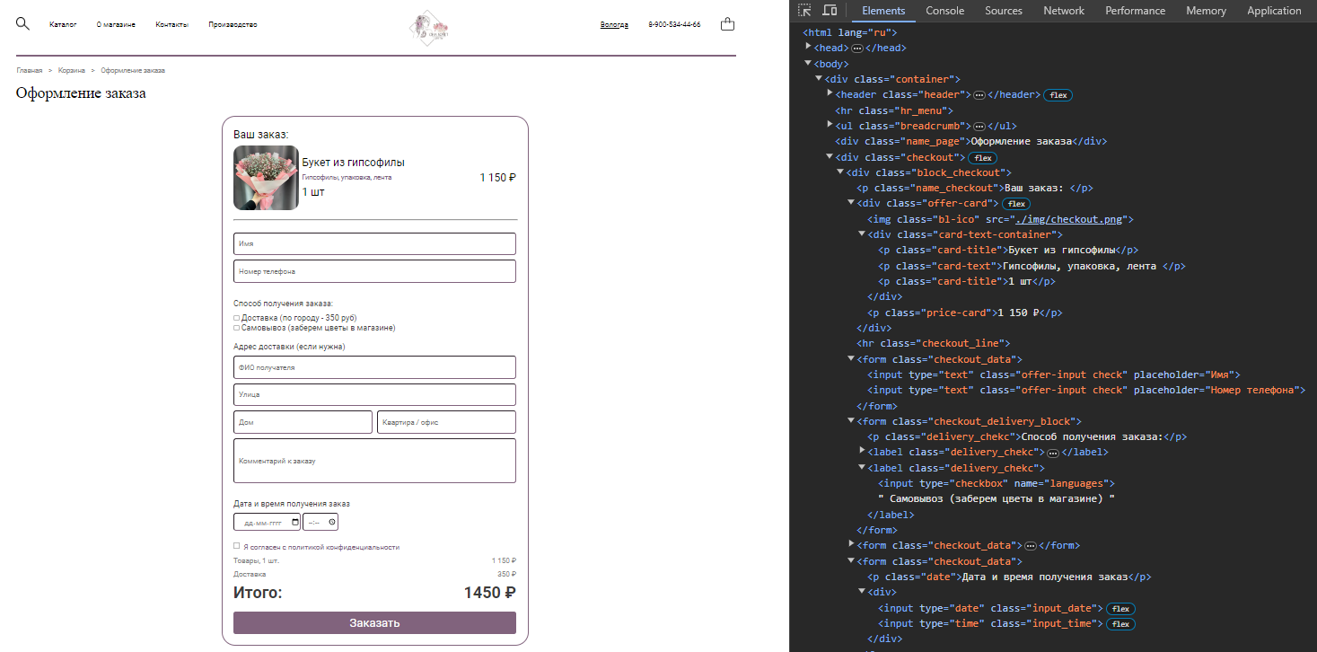

Рисунок 32. Верстка страницы «оформления заказа»

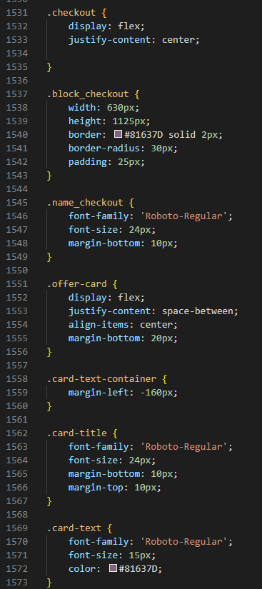

Рисунок 33. Применение стилей на странице «оформления заказа»

**ЗАКЛЮЧЕНИЕ**

Программный продукт веб-приложение для флористической компании предназначен как для клиентов, которые хотят заказать цветы и букеты, так и для сотрудников компании, которые принимают заказы и управляют оформлением букетов. Такой сайт необходим для просмотра ассортимента букетов, оформления заказа, получение информации и контактных данных компании.

За время изучения материала были приобретены новые знания и умения в разработке веб-страниц, а также улучшены навыки при создании дизайна, верстке и устранение возникающих неполадок во время данного процесса.

**СПИСОК ИСПОЛЬЗОВАННЫХ ИСТОЧНИКОВ**

Нормативно-правовые акты:

1. Федеральный закон от 5 марта 1992 г. № 2446-I «О безопасности» [Электронный ресурс]. – Режим доступа: https://15.rkn.gov.ru/docs/57/2446-I_O_bezopasnosti.doc
2. Федеральный закон от 29 июля 2004 г. № 98-ФЗ «О коммерческой тайне» (с изм. от 2 февраля, 18 декабря 2006 г.) [Электронный ресурс]. – Режим доступа: https://15.rkn.gov.ru/docs/57/98-FZ_o_kom_taine.doc
3. Федеральный закон от 27 июля 2006 г. № 149-ФЗ «Об информации, информационных технологиях и о защите информации» [Электронный ресурс]. – Режим доступа: http://rsoc.ru/docs/docR_414.rtf
4. Федеральный закон от 27.07.2006 N 149-ФЗ (ред. от 09.03.2021) "Об информации, информационных технологиях и о защите информации" (с изм. и доп., вступ. в силу с 20.03.2021 [Электронный ресурс]. – Режим доступа: http://www.consultant.ru/document/cons_doc_LAW_61798/41021e09a57b2db1834266a1635d5a7a7a9e7ce9/#dst100117
5. Постановление Правительства РФ от 06.07.2015 N 676 (ред. от 10.10.2020) "О требованиях к порядку создания, развития, ввода в эксплуатацию, эксплуатации и вывода из эксплуатации государственных информационных систем, и дальнейшего хранения содержащейся в их базах данных информации" [Электронный ресурс]. – Режим доступа: https://login.consultant.ru/link/?req=doc&base=LAW&n=365093&dst=0&demo=1

Основная литература:

1. Буч Г. Объектно-ориентированный анализ и проектирование с примерами приложений на С++, 2-е изд. / Пер. с англ. - М.: «Издательство Бином», СПб.: «Невский диалект», 2000. - 560 с., ил.
2. Вендров А.М. Проектирование программного обеспечения экономических информационных систем: учебник. - 2-е изд., перераб. и доп. - М.: Финансы и статистика, 2006. 2. – 545 с.
3. Вендров A.M. Сase-технологии. Современные методы и средства проектирования информационных систем. - М.: Финансы и статистика, 1998. – 176 с.
4. Вендров А.М. Проектирование программного обеспечения экономических информационных систем: учебник. – 2-е изд., перераб. и доп. – М.: Финансы и статистика, 2006. – 545 с.
5. Вендров A.M. Сase-технологии. Современные методы и средства проектирования информационных систем. - М.: Финансы и статистика, 1998. – 176 с.
6. Габец А.П., Гончаров Д.И. Простые примеры разработки 1С: Предприятие 8.1. - Спб.: «1С Паблишинг» 2012. - 276с.
7. Гладкий Алексей 1С: Управление небольшой фирмой 8.2 с нуля. 100 уроков для начинающих; БХВ-Петербург - Москва, 2012. - 288 c.
8. Гладкий Алексей 1С: Управление торговлей 8.2. Комплексное руководство для начинающих; Рид Групп - Москва, 2011. - 336 c.
9. Гончаров Д. И., Хрусталева Е. Ю. Технологии интеграции "1С: Предприятия 8.2" (+ CD); 1С-Паблишинг - Москва, 2011. - 360 c.
10. Дадян Э. Г. 1С: Предприятие. Проектирование приложений: Учебное пособие / Э.Г. Дадян. - М.: Вузовский учебник: НИЦ ИНФРА-М, 2015. - 288 с.
11. Дадян Э. Г. Проектирование бизнес-приложений в системе "1С: Предприятие 8": Учебное пособие / Э.Г. Дадян. - М.: Вузовский учебник: НИЦ ИНФРА-М, 2014. - 283 с.
12. Иванченко Д. С. 1С: Предприятие за 5 занятий; Феникс- Москва,2011.-192 c.
13. Филатова В. 1C: Предприятие 8.1. Бухгалтерия предприятия. Управление торговлей. Управление персоналом; БХВ-Петербург - Москва, 2010. - 288 c.